

MIFFARE MANAGEMENT

USER MANUAL



October 20, 2014

ICT KWIK KIAN GIE SCHOOL OF BUSINESS

JL.YOS SUDARSO KAV.87, JAKARTA UTARA

Table of Contents

DAFTAR TAMPILAN MENU 3

MENU UTAMA 3

MENU PERIKSA MIFARE 3

MENU AKTIVASI MIFARE 4

MENU TRANSFER SALDO KARTU LAMA 4

MENU TRANSFER SALDO ANTAR KARTU 5

MENU KARTU MAHASISWA 5

MENU KARTU KARYAWAN 6

DEFINISI 7

PERIKSA KARTU MIFARE 8

AKTIVASI MIFARE 10

AKTIVASI MIFARE MAHASISWA 10

AKTIVASI MIFARE KARYAWAN 12

AKTIVASI MIFARE DOSEN 14

AKTIVASI MIFARE EKTERNAL 16

TRANSFER SALDO KARTU LAMA 18

TRANSFER SALDO ANTAR KARTU 20

TRANSFER SALDO GLOBAL 20

TRANSFER SALDO NOMINAL 21

KARTU MAHASISWA 22

UPLOAD PHOTO MAHASISWA 23

CETAK KARTU MIFARE 24

MENGHAPUS PHOTO 26

KARTU KARYAWAN 27

UPLOAD PHOTO KARYAWAN 27

CETAK KARTU MIFARE 28

MENGHAPUS PHOTO 30

# DAFTAR TAMPILAN MENU

## MENU UTAMA

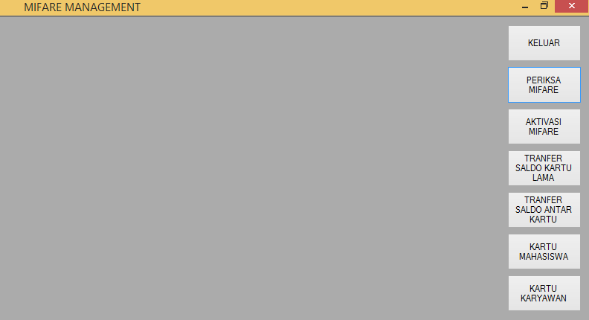

## MENU PERIKSA MIFARE

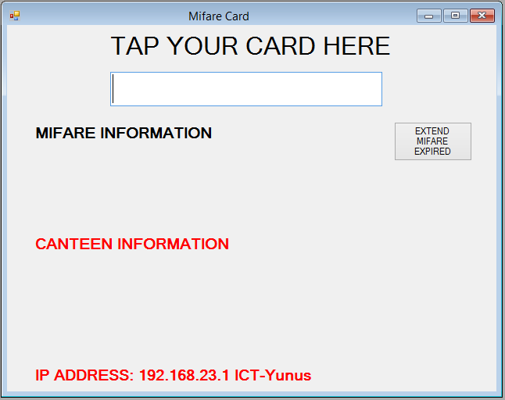

## MENU AKTIVASI MIFARE

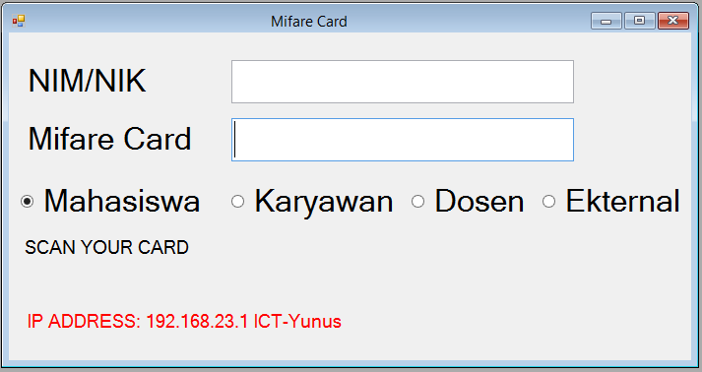

## MENU TRANSFER SALDO KARTU LAMA

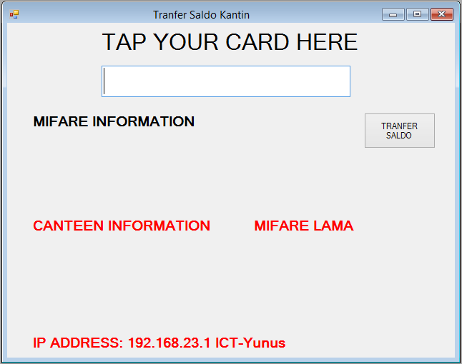

## MENU TRANSFER SALDO ANTAR KARTU

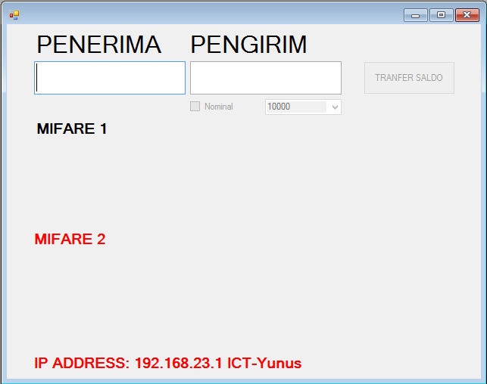

## MENU KARTU MAHASISWA

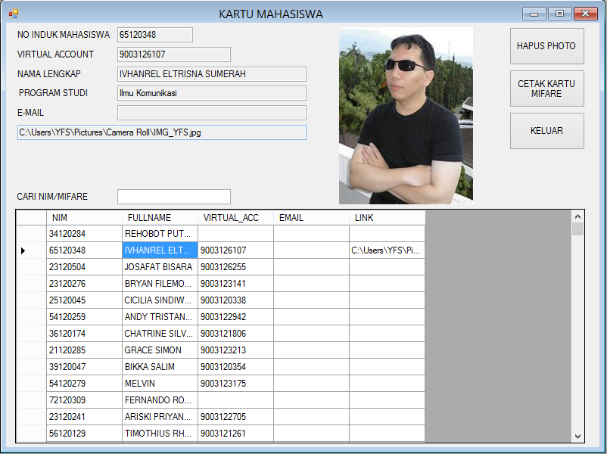

# MENU KARTU KARYAWAN

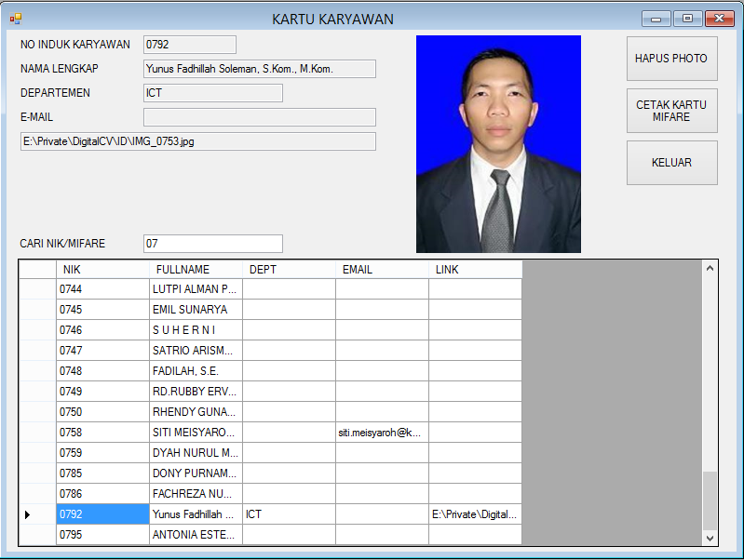

# DEFINISI

Mifare : Kartu pintar dengan menggunakan teknologi *contactless*.

Periksa Mifare : Fasilitas yang digunakan untuk memeriksa kartu mifare apaka masih berfungsi dengan baik atau tidak dan terkait dengan data mahasiswa di BAAK dan Kantin.

Aktivasi Mifare : Mendaftarkan No Kartu mifare dengan NIM atau NIK seseorang agar berfungsi dalam sistim Kantin dan Presensi. Termasuk dalam jenis kartu dan pemakainya

Transfer Saldo Kartu Lama : Memindahkan saldo kantin dari No Kartu Mifare lama ke No Kartu Mifare baru berdasarkan atau hanya bisa dilakukan dengan NIM/NIK yang sama.

Transfer Saldo Antar Kartu : Memindahkan saldo dari kartu user ke kartu user lainnya atau pemindahan saldo antar kartu mifare.

Kartu Mahasiswa : Mengisi data gambar atau photo mahasiswa untuk keperluan pencetakan kartu atau Ijazah.

Kartu Karyawan : Mengisi data gambar atau photo karyawan untuk keperluan pencetakan kartu

# PERIKSA KARTU MIFARE



Klik tombol “PERIKSA MIFARE”

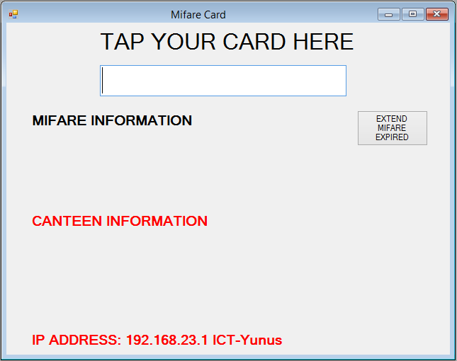

Lakukan tapping pada mifare reader, informasi data mahasiswa/karyawan akan tampil dengan warna tulisan hitam dan data kantin dalam tulisan warna merah.

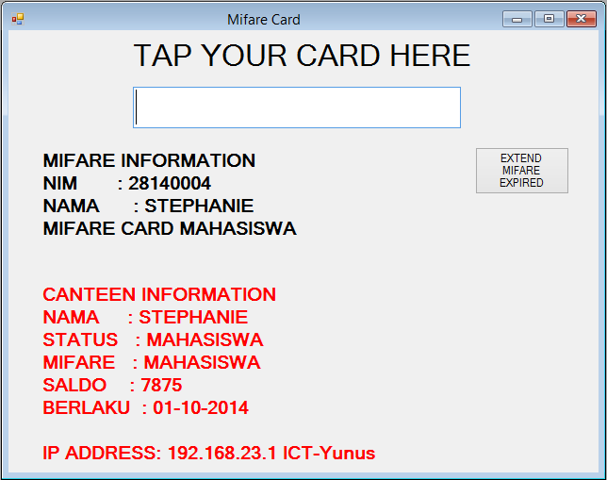

Tampilan informasi kartu mifare, Jika masa berlaku kartu telah habis bisa dilakukan perpanjangan dengan menekan tombol “EXTEND MIFARE EXPIRED”.

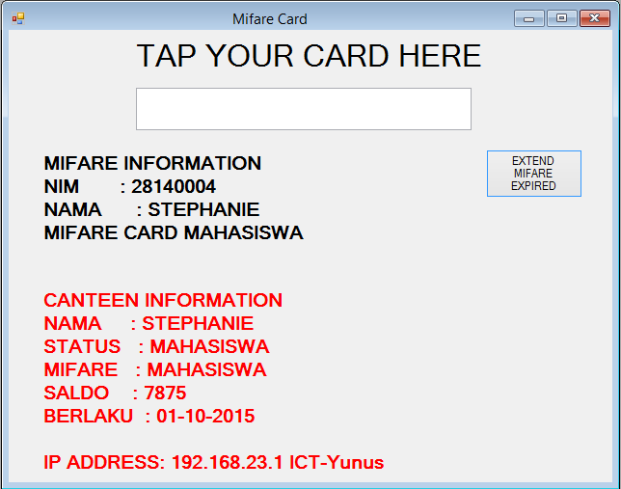

Sekali tekan tombol “EXTEND MIFARE EXPIRED ” akan menaikan 1 tahun secara otomatis.

# AKTIVASI MIFARE

Kartu mifare baru harus didaftarkan ke dalam sistim agar bisa digunakan dalam sistim internal kampus. Aktivasi kartu ini terbagi dalam 4 jenis kartu yang digunakan didalam sistim, yaitu Mahasiswa,Karyawan,Dosen dan Ekternal.



Klik tombol “AKTIVASI MIFARE”

## AKTIVASI MIFARE MAHASISWA



Pilih “Mahasiswa”

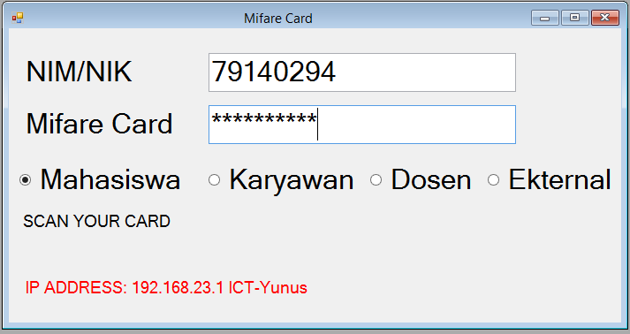

Ketik Nomor Induk Mahasiswa (NIM), lalu tapping kartu pada mifare reader

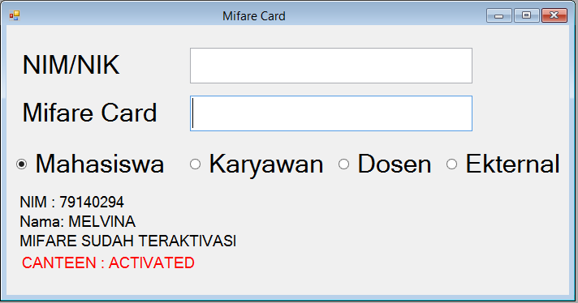

Status Mahasiswa akan tampil pada tulisan warna hitam sedangkan informasi kantin akan tampil dalam tulisan warna merah.

## AKTIVASI MIFARE KARYAWAN

Mifare karyawan adalah kartu yang didaftarkan untuk karyawan non akademik

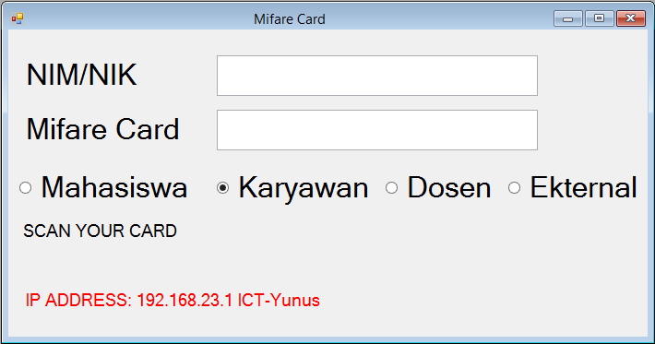

Pilih “Karyawan”

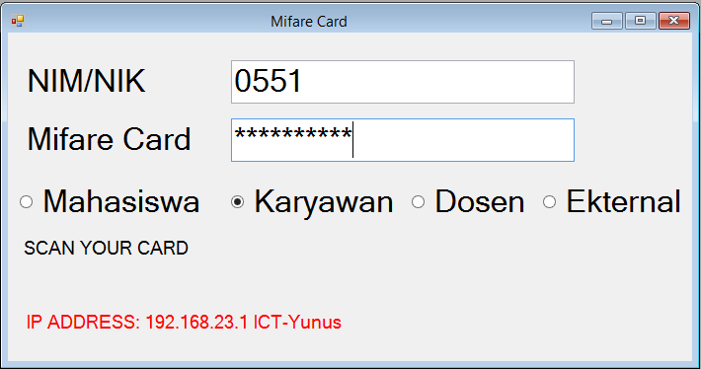

Ketik Nomor Induk Karyawan non akademik, tapping kartu pada mifare reader

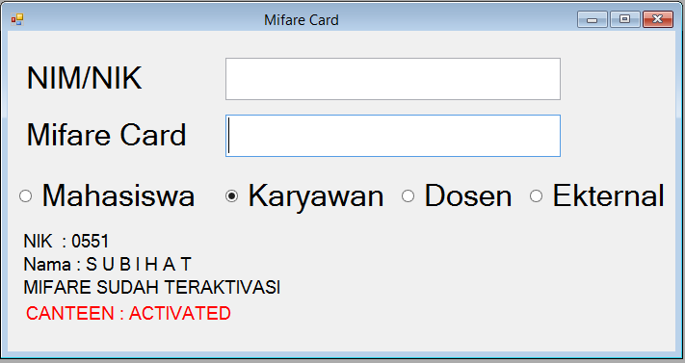

Status Karywawan non akademik akan tampil pada tulisan warna hitam sedangkan informasi kantin akan tampil dalam tulisan warna merah.

## AKTIVASI MIFARE DOSEN

Mifare dosen adalah kartu yang didaftarkan untuk karyawan akademik

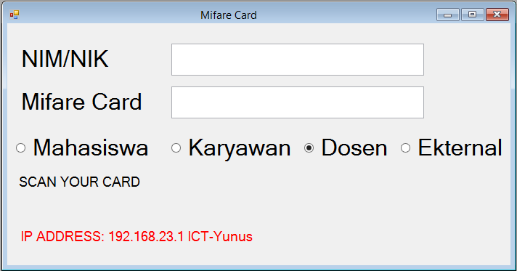

Pilih “DOSEN”

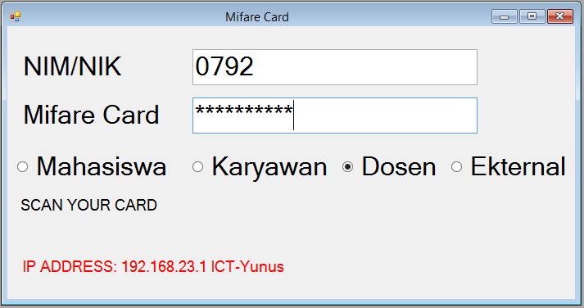

Ketik Nomor Induk Karyawan, tapping kartu pada mifare reader

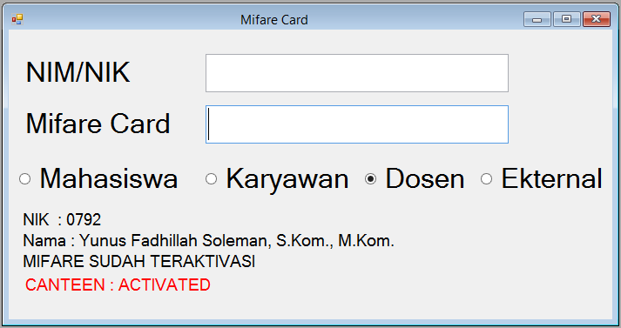

Status Karywawan akademik akan tampil pada tulisan warna hitam sedangkan informasi kantin akan tampil dalam tulisan warna merah.

## AKTIVASI MIFARE EKTERNAL

Mifare ekternal adalah kartu kososng atau putih yang digunakan untuk pihak ekternal (di luar kampus) yang melakukan transaksi di kantin kampus. Kartu ekternal ini bisa berupa kartu kosong yang diberikan oleh pihak pengelola atau semua kartu yang mempunyai teknologi contactless seperti KTP,Kartu Busway,Flash BCA dll untuk didaftarkan sebagai kartu eketernal.

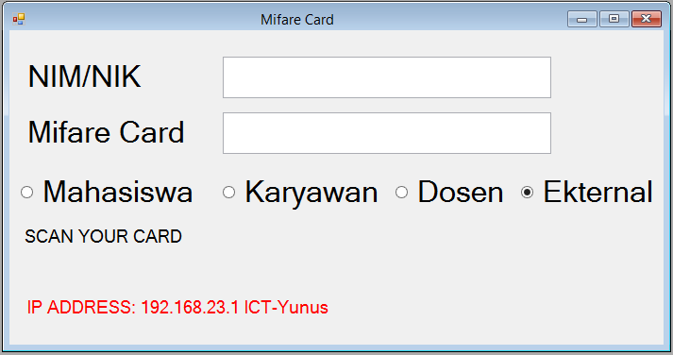

Pilih “EKTERNAL”

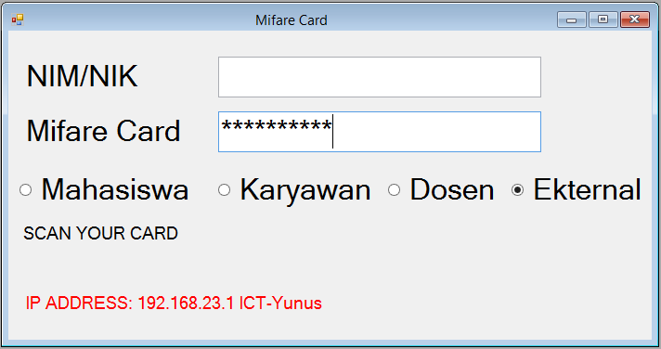

Tapping kartu pada mifare reader

Status kartu kosong akan tampil pada tulisan warna hitam sedangkan informasi kantin akan tampil dalam tulisan warna merah.

# TRANSFER SALDO KARTU LAMA

Prosedur ini hanya dapat dilakukan dalam 1 NIM atau NIK yang mempunyai lebih dari 1 kartu mifare disebabkan rusak,hilang dan sebagainya.Kartu baru tersebut harus diaktivasi terdahulu agar didaftarkan untuk NIM/NIK yang bersangkutan.



Klik tombol “TRANFER SALDO KARTU LAMA”

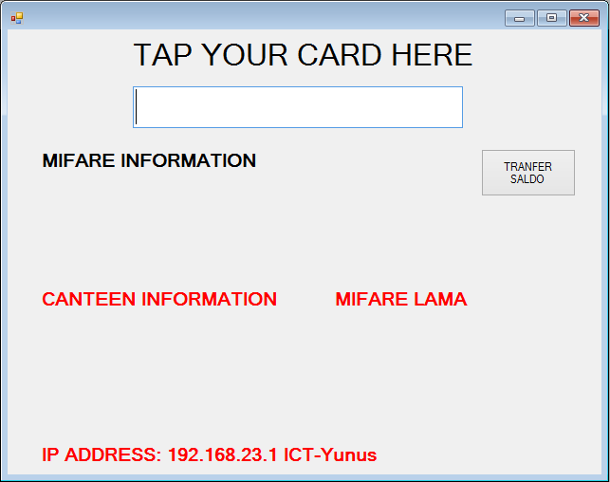

Tapping kartu pada mifare reader

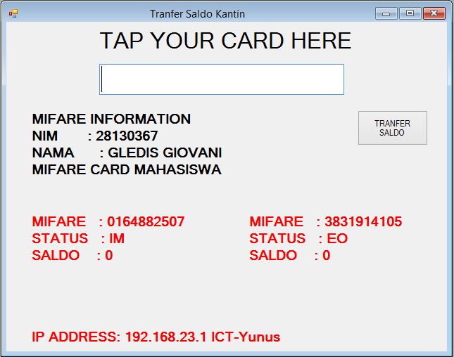

Jika mahasiswa atau karyawan atau dosen mempunyai kartu lama yang telah terdaftar maka akan keluar secara otomatis pada sisi sebelah kanan dan tombol “TRANFER SALDO” dapat ditekan (ENABLE).



Klik tombol “TRANFER SALDO”, maka saldo yang ada disebelah kanan akan dipindah (dijumlahkan) pada sisi sebelah kiri.

# TRANSFER SALDO ANTAR KARTU

Tranfer saldo antar kartu digunakan untuk memindahkan saldo kantin ke kartu lainnya yang berbeda NIM atau NIK.



Klik tombol “TRANSFER SALDO ANTAR KARTU”

## TRANSFER SALDO GLOBAL

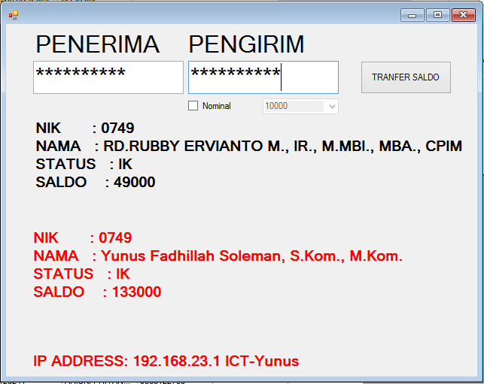

Tapping kartu yang akan menerima saldo pada PENERIMA dan kartu yang akan didebet saldonya pada PENGIRIM.



Jika terdapat saldo pada PENGIRIM, maka klik tombol “TRANSFER SALDO”

Saldo PENGIRIM **akan berpindah semua** ke PENERIMA

## TRANSFER SALDO NOMINAL

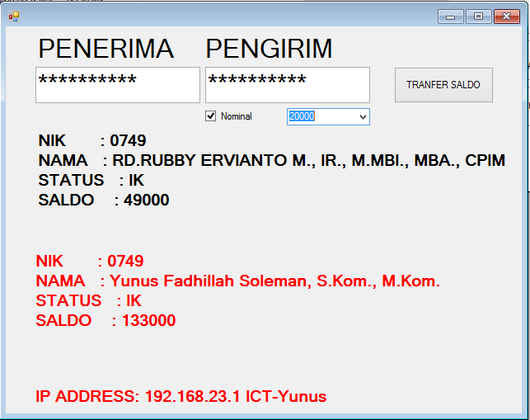

Klik kotak “NOMINAL”, maka box nominal akan aktif lalu pilih atau ketik nilai nominal yang dikehendaki. Nilai nominal yang tersedia adalah 10,000, 20,000, 50,000 dan 100,000.



Klik tombol “TRANSFER SALDO”.

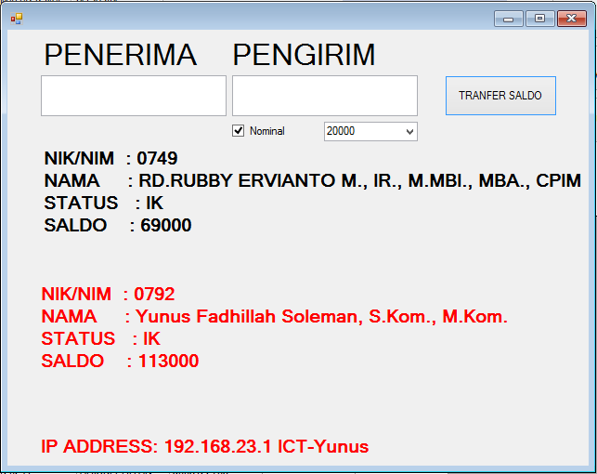

Saldo PENGIRIM akan berpindah sesuai dengan nilai nominal yang ditentukan ke saldo PENERIMA.

# KARTU MAHASISWA

Kartu mahasiswa digunakan untuk upload photo mengisi data gambar photo mahasiswa untuk data pencetakan kartu mahasiswa, transkrip, ijazah dan dokumen lainnya yang membutuhkan photo mahasiswa.



Klik tombol “KARTU MAHASISWA”

## UPLOAD PHOTO MAHASISWA



Double Klik pada icon photo

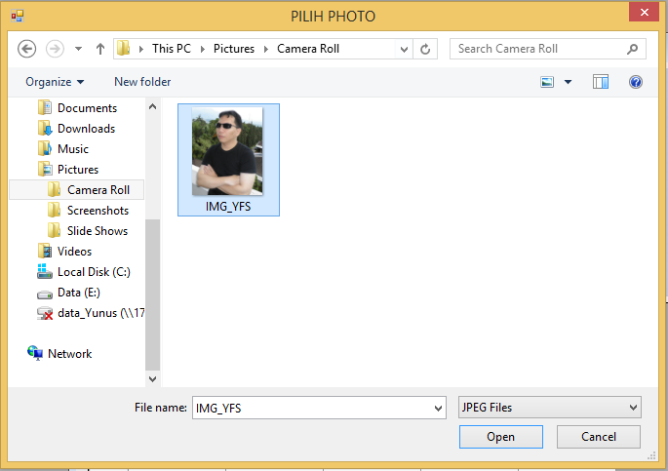

Browse atau pilih photo yang akan diupload, lalu klik tombol “OPEN”

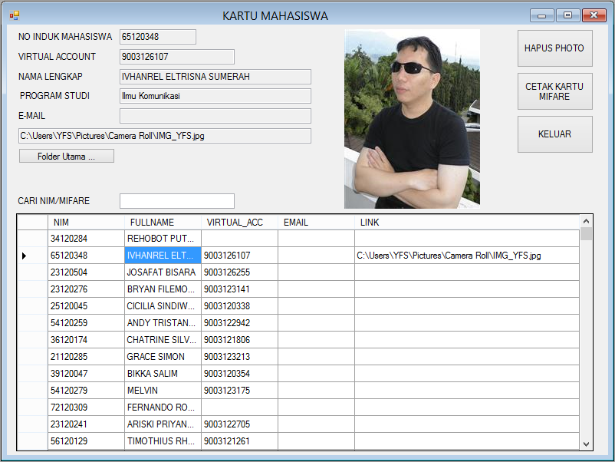

Photo sudah disimpan

## CETAK KARTU MIFARE



Klik tombol “CETAK KARTU MIFARE”

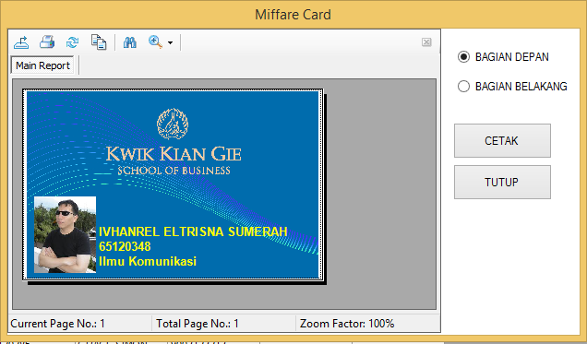

Untuk mencetak bagian depan klik “BAGIAN DEPAN” dan klik tombol “CETAK”

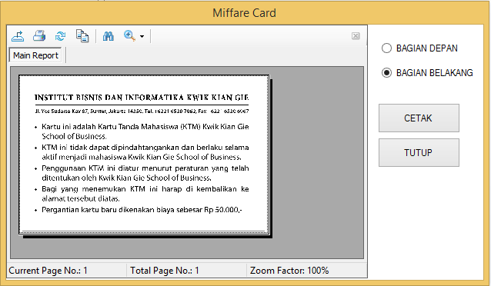

Untuk bagian belakang kartu klik “BAGIAN BELAKANG”. Lalu klik tombol “CETAK”

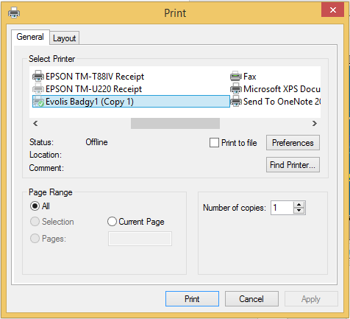

Pilih printer untuk mencetak dan jumlah kartu yang akan dicetak. Klik tombol “PRINT”

## MENGHAPUS PHOTO

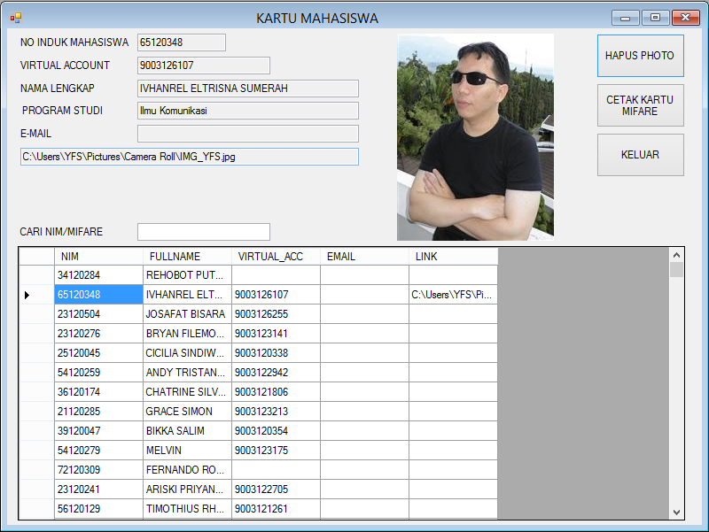

Pilih data mahasiswa yang akan dihapus fotonya



Klik tombol “HAPUS PHOTO” untuk menghapus data gambar atau photo

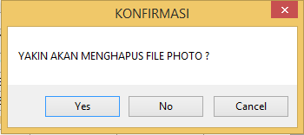

Klik tombol “YES” pada konfirmasi penghapusan file.

# KARTU KARYAWAN

Kartu karyawan digunakan untuk upload photo mengisi data gambar photo tenaga akademik dan non akademik untuk data pencetakan kartu karyawan atau identitas tenaga kerja



Klik tombol “KARTU KARYAWAN”

## UPLOAD PHOTO KARYAWAN



Double Klik pada icon photo

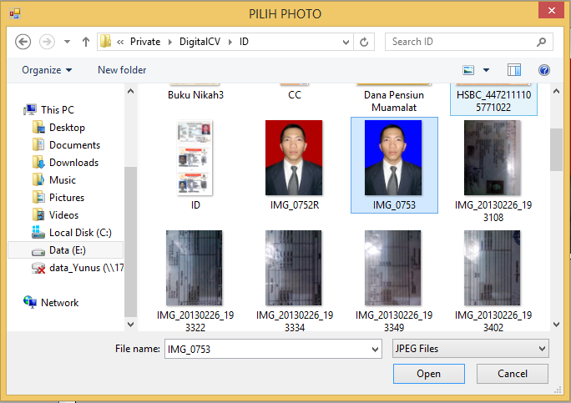

Browse atau pilih photo yang akan diupload, lalu klik tombol “OPEN”

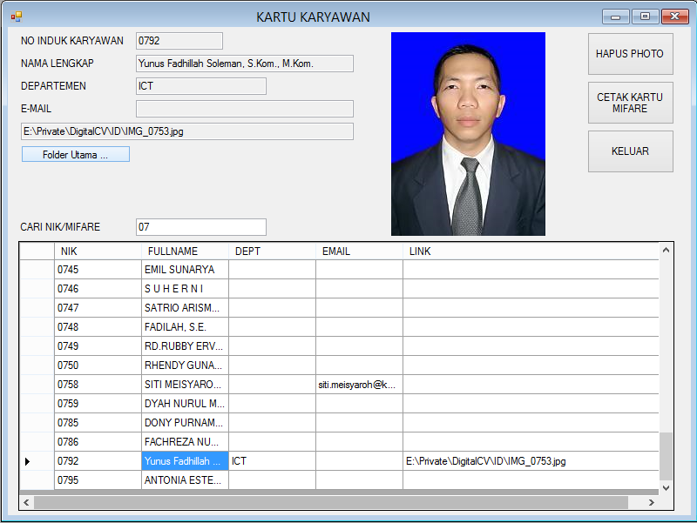

Photo sudah disimpan

## CETAK KARTU MIFARE



Klik tombol “CETAK KARTU MIFARE”

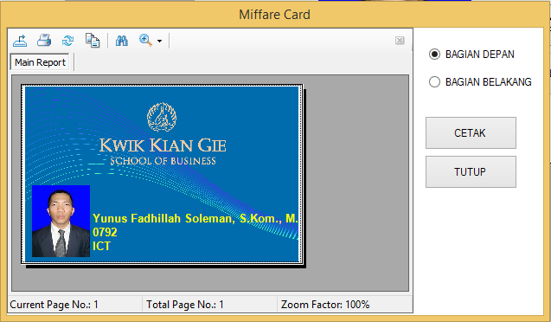

Untuk mencetak bagian depan klik “BAGIAN DEPAN” dan klik tombol “CETAK”

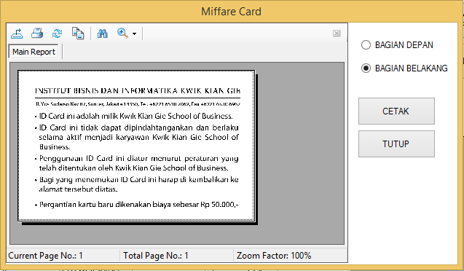

untuk bagian belakang kartu klik “BAGIAN BELAKANG”. Lalu klik tombol “CETAK”

## MENGHAPUS PHOTO

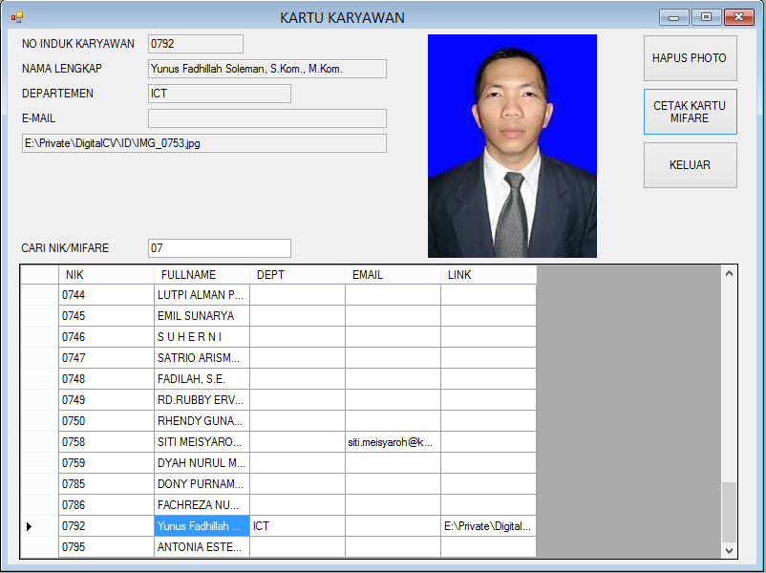

Pilih data karyawan yang akan dihapus file fotonya



Klik tombol “HAPUS PHOTO” untuk menghapus data gambar atau photo



Klik tombol “YES” pada konfirmasi penghapusan file.